Instituto de Computação da UNICAMP

Disciplina MC202 - Estrutura de Dados - Turma D

Primeiro Semestre de 2011

Laboratório Nº 02
Prof. | Hélio Pedrini

Monitores: | Maikon Cismoski dos Santos - PED
 | Davi Kooji Uezono - PAD

Enunciado
Redes sociais como facebook e orkut são popularmente conhecidas, onde usuários cadastrados na rede podem possuir diferentes amigos (também usuários da rede), que partilham objetivos e valores em comum.
Escreva um programa em C para gerenciar uma rede social nas atividades de cadastramento de usuários na rede e cadastramento de amigos. As operações que o programa deve ter são listadas a seguir.
- addUsuario (ID, Nome) - Adiciona um usuário na rede social com seu nome e identificador (ID).
- addAmigo (ID1, ID2) - Cria uma relação de amizade entre os dois usuários especificados nos parâmetros, ou seja, o usuário ID1 adiciona o usuário ID2 como amigo, assim como o usuário ID2 adiciona o usuário ID1.
- removerAmigo (ID1, ID2) - remove a relação de amizade entre dois usuários.
- removerUsuario (ID) - Remove o usuário com o ID passado por parâmetro da rede social.
- imprimirUsuarios - Imprime o nome de todos os usuários cadastrados na rede social.
- imprimirAmigos (ID) - Imprime o nome de todos os amigos do usuário com o ID passado por parâmetro.
- imprimirAmigosEmComum (ID, ID) – Imprime o nome dos amigos em comum entre dois usuários passados por parâmetro.
As operações citadas acima possuem as seguintes restrições:
- addUsuario - Os ID são únicos, ou seja, não há ID repetidos. Os usuários devem ser adicionados na lista de usuários em ordem crescente de ID. A lista não pode sofrer uma ordenação dos seus elementos.
- addAmigo - Caso um dos usuários passados por parâmetros não exista na rede social ou eles já possuam uma relação de amizade, a operação é abortada. Se os usuários passados por parâmetro forem iguais, a operação deve ser cancelada. Os amigos devem ser adicionados na lista de amigos em ordem crescente de ID de cada usuário. A lista não pode sofrer uma ordenação dos seus elementos.
- removerAmigo - Se um dos usuários (ou ambos) não existir ou eles não sejam amigos, a operação é cancelada.
- removerUsuario - A relação de amizade entre outros usuários da rede e o usuário removido deve ser excluída. Se o usuário não existir a operação é cancelada.
- imprimirAmigosEmComum - Se um dos usuários (ou ambos) não existir, a operação é cancelada.
Os usuários da rede social e os amigos de cada usuário devem ser armazenados em listas ligadas simples, conforme a figura abaixo.
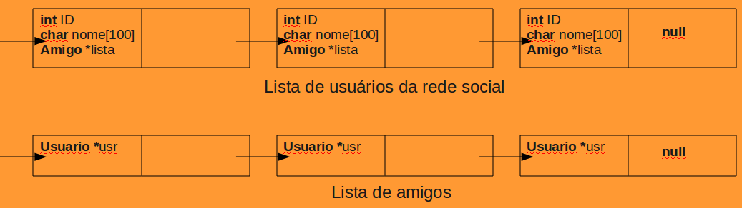
Cada elemento da lista de usuários da rede social aramzena um ID, um nome e uma lista de amigos do usuário. E cada elemento da lista de amigos possui apenas a referência (ponteiro) para o usuário amigo. A lista de amigos não pode armazenar as informações de ID e nome, somente a referência do usuário que possui tais informações.

Entrada
O programa possui como entrada um arquivo texto, o qual deve ser lido pela entrada padrão. Um exemplo de um arquivo de entrada é ilustrado a seguir.

#Entrada 1
addUsuario 6 Joao #primeiro usuário da rede
addUsuario 4 Pedro
addUsuario 3 Paulo
addUsuario 7 Maria
addUsuario 30 Francisco
addAmigo 6 4
addAmigo 6 4 #não cria uma nova amizade porque eles já são amigos
addAmigo 6 3
addAmigo 7 6
addAmigo 3 4
addAmigo 8 9 #não cria a amizade porque os usuários não existem
imprimirUsuarios
imprimirAmigos 3
imprimirAmigos 4
imprimirAmigos 6
imprimirAmigos 7
removerUsuario 7
imprimirUsuarios
imprimirAmigos 3
imprimirAmigos 4
imprimirAmigos 6
imprimirAmigos 30
imprimirAmigos 7 #o usuário não existe mais, não imprime nada
imprimirAmigosEmComum 6 3
removerAmigo 4 3
imprimirAmigosEmComum 6 3 #os usuários existem, mas eles não tem nenhum amigo em comum
imprimirAmigosEmComum 8 9 #os usuarios não existem, não imprime nada
removerUsuario 7 #o usuário não existe mais, não exclui nenhum usuário
removerAmigo 4 3 #a amizade não existe mais, não tem amizade para remover
removerAmigo 9 8 #usuários não existem, não tem amizade para remover
#imprimirUsuarios
O arquivo armazena uma sequência de operações, sendo uma operação por linha. Além disso, cada operação é seguida de seus parâmetros, onde cada parâmetro é composto por uma única string e separados por espaços em branco.
O arquivo pode conter linhas em branco e comentários. Os comentários são identificados pelo caractere #, que indica que o conteúdo que segue este caractere na linha em que ele for encontrado é um comentário.

Saída
O programa deve imprimir na saída padrão o resultado de cada operação especificada na entrada, um resultado por linha.
Um exemplo de saída para a entrada mostrada na seção anterior é dado a seguir.

O usuario Joao (ID 6) foi adicionado na rede
O usuario Pedro (ID 4) foi adicionado na rede
O usuario Paulo (ID 3) foi adicionado na rede
O usuario Maria (ID 7) foi adicionado na rede
O usuario Francisco (ID 30) foi adicionado na rede
Os usuarios Joao e Pedro se tornaram amigos
Os usuarios Joao e Paulo se tornaram amigos
Os usuarios Maria e Joao se tornaram amigos
Os usuarios Paulo e Pedro se tornaram amigos
Usuarios da rede: Paulo, Pedro, Joao, Maria, Francisco
Amigos de Paulo: Pedro, Joao
Amigos de Pedro: Paulo, Joao
Amigos de Joao: Paulo, Pedro, Maria
Amigos de Maria: Joao
O usuario Maria foi excluido da rede
Usuarios da rede: Paulo, Pedro, Joao, Francisco
Amigos de Paulo: Pedro, Joao
Amigos de Pedro: Paulo, Joao
Amigos de Joao: Paulo, Pedro
Amigos de Francisco:
Amigos em comum entre Joao e Paulo: Pedro
Os usuarios Pedro e Paulo nao sao mais amigos
Amigos em comum entre Joao e Paulo:
O programa deve imprimir a saída exatamente como especificado acima, não deixe espaços em branco.

Observações
- O programa deve ser escrito em linguagem C.
- O uso de listas ligadas simples é obrigatório. A não utilização resultará em nota igual a zero para este laboratório.
- Não é permitido o uso de listas duplamente ligadas.
- Não é permitido o uso variáveis globais.
- O nome de um usuário tem no máximo 100 caracteres e é composto por uma única string.
- O nome do arquivo para a submissão é lista.c.
- Toda a memória que for alocada deve ser desalocada.
- A data de entrega é 25 de Março de 2011, às 23h59.
- O número máximo de submissões é 20.

